**Задание №1**

Донастройте коммутатор так, чтобы компьютеры организаций увидели шлюз своей подсети: 172.16.10.1 или 172.16.20.1. Когда закончите, не забудьте ввести write, чтобы ваши настройки сохранились и после перезагрузки устройства.

ИЗМЕНИЛ ИСПОЛЬЗУЕМЫЕ ПОРТЫ ДЛЯ КОМПЬЮТЕРОВ НА ДРУГИЕ

|  |  |
| --- | --- |
| VLAN 100 (Организация 1) | VLAN 200 (Организация 2) |
| Org1pc1 (172.16.10.10) подключен Fa0/1 (было в Gig0/2)  Org1pc2 (172.16.10.11) подключен Fa0/2 (было в Fa0/6)  Org1pc3 (172.16.10.12) подключен Fa0/3 (было в Fa0/14) | Org2pc1 (172.16.20.10) подключен Fa0/11 (было в Fa0/9)  Org2pc2 (172.16.20.11) подключен Fa0/12 |

1. Ввести компьютеры в соответствующий vlan при помощи команд:

|  |
| --- |
| Switch>enable  Switch#conf t  **НАСТРАИВАЕМ ПОРТЫ ПОД ОРГАНИЗАЦИЮ №1**  Switch(config)#interface range FastEthernet0/1 - 3  Switch(config-if-range)#switchport mode access  Switch(config-if-range)#switchport access vlan 100  Switch(config-if-range)#exit  **НАСТРАИВАЕМ ПОРТЫ ПОД ОРГАНИЗАЦИЮ №2**  Switch(config)#interface range FastEthernet0/11 - 12  Switch(config-if-range)#switchport mode access  Switch(config-if-range)#switchport access vlan 200  Switch(config-if-range)#exit  **НАСТРАИВАЕМ ПОРТ Gig0/1 (TRUNK)**  Switch(config)#interface range FastEthernet0/11 - 12  Switch(config-if-range)#switchport mode trunk  Switch(config-if-range)#switchport trunk allowed vlan all  Switch(config-if)#no shutdown  Switch(config-if-range)#end  Switch#wr |

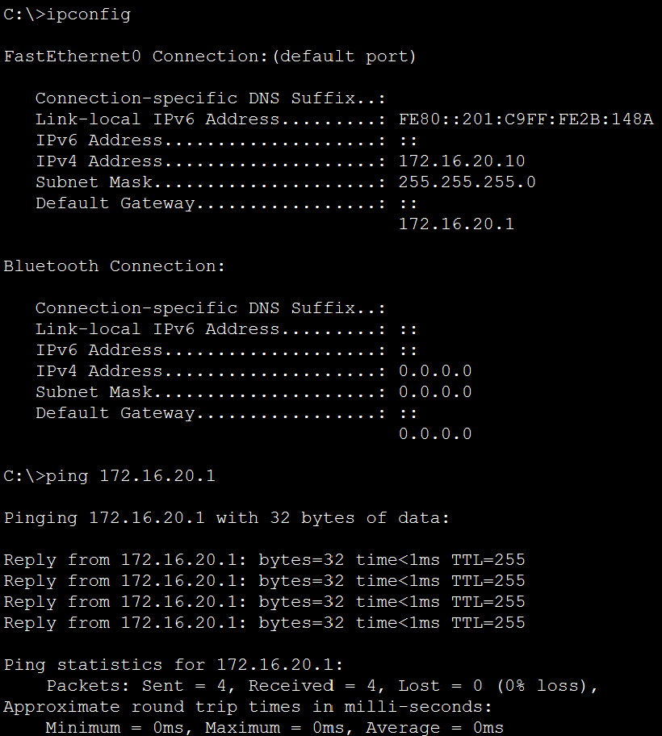

1. Проверить доступность шлюза из под машинок   
   ping 172.16.10.1 (с машинок из vlan100)  
   ping 172.16.20.1 (с машинок из vlan200)

**Задание №2**

Наши компании решили разместить у того же арендодателя свои серверы. Инфраструктура состоит из маршрутизатора, коммутатора и двух серверов.   
На коммутаторе настроены два VLAN — 10 (для первой организации) и 20 (для второй), есть trunk-порт в маршрутизатор.

На маршрутизаторе настроены подинтерфейсы на каждый VLAN:

1. VLAN 10 для первой организации с подсетью 192.168.10.0/24, адресом на маршрутизаторе 192.168.10.1 и адресом сервера 192.168.10.10;
2. VLAN 20 для второй с подсетью 192.168.20.0/24, адресом на маршрутизаторе 192.168.20.1 и адресом сервера 192.168.20.10.

Маршрутизаторы R0 и R1 соединены через ненастроенные интерфейсы FastEthernet0/0 на двух маршрутизаторах.

VLAN компаний видят друг друга. Ваша задача — ограничить доступ между сетями 192.168.10.0/24 и 192.168.20.0/24, а также настроить связь между двумя площадками. Каждая организация должна видеть только свой сервер.

|  |
| --- |
| ограничить доступ между сетями 192.168.10.0/24 и 192.168.20.0/24  Router>enable  Router#show access-lists  Router#conf t  Router(config)#access-list 100 deny ip 192.168.10.0 0.0.0.255 192.168.20.0 0.0.0.255  Router(config)#access-list 100 deny ip 192.168.20.0 0.0.0.255 192.168.10.0 0.0.0.255  Router(config)#access-list 100 permit ip any any  Router(config)#interface FastEthernet 1/0.10  Router(config-subif)#ip access-group 100 in  Router(config-subif)#exit  Router(config)#interface FastEthernet 1/0.20  Router(config-subif)#ip access-group 100 in  Router(config-subif)#exit  Router(config)#exit  Router#wr |

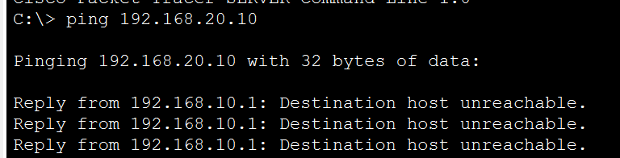

Проверяем недоступность с сервера 10.10 сервера 20.10 и наоборот

|  |
| --- |
| настроить связь между двумя площадками. Каждая организация должна видеть только свой сервер.  **НАСТРАИВАЕМ ROUTER 1 (SRV)**  Router>enable  Router#conf t  Router(config)#interface FastEthernet 0/0  Router(config-if)#ip address 10.10.10.11 255.255.255.0  Router(config-if)#no shutdown  Router(config-if)#exit  Router(config)#ip route 172.16.10.0 255.255.255.0 10.10.10.10  Router(config)#ip route 172.16.20.0 255.255.255.0 10.10.10.10  Router(config)#end  Router#wr  **НАСТРАИВАЕМ ROUTER 0 (OFFICE)**  Router>enable  Router#conf t  Router(config)#interface FastEthernet 0/0  Router(config-if)#ip address 10.10.10.10 255.255.255.0  Router(config-if)#no shutdown  Router(config-if)#exit  Router(config)#ip route 192.168.10.0 255.255.255.0 10.10.10.11  Router(config)#ip route 192.168.20.0 255.255.255.0 10.10.10.11  Router(config)#access-list 110 deny ip 172.16.10.0 0.0.0.255 192.168.20.0 0.0.0.255  Router(config)#access-list 110 deny ip 172.16.20.0 0.0.0.255 192.168.10.0 0.0.0.255  Router(config)#access-list 110 permit ip any any  Router(config)#interface fastEthernet 0/0  Router(config-if)#ip access-group 110 out  Router(config)#end  Router#wr |

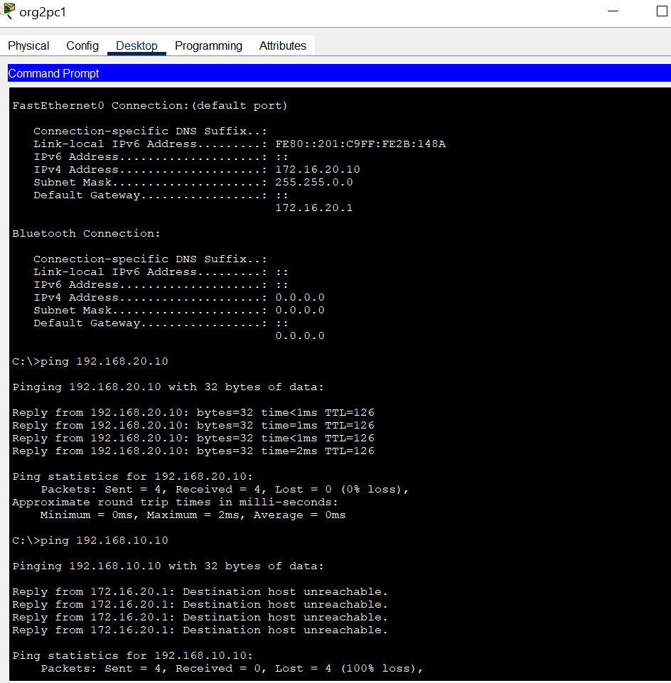

**Задание №3**

Во внешней провайдерской сети есть три сервера с адресами 210.0.11.50-52 . Из неё — 210.0.11.0/24 — арендодателю выдано два адреса: 210.0.11.10 и 210.0.11.20. Адрес 210.0.11.10 настроен на интерфейсе FastEthernet0/1 маршрутизатора R1.

Настройте с помощью NAT доступ к этим серверам с обеих площадок.

|  |
| --- |
| **НАСТРАИВАЕМ ROUTER 1 (SRV) - NAT**  Router(config)#interface fastEthernet 0/0  Router(config-if)#ip nat inside  Router(config-if)#exit  Router(config)#interface fastEthernet 0/1  Router(config-if)#ip nat outside  Router(config-if)#exit  Router(config)#interface fastEthernet 1/0.10  Router(config-subif)#ip nat inside  Router(config-subif)#exit  Router(config)#interface fastEthernet 1/0.20  Router(config-subif)#ip nat inside  Router(config-subif)#exit  Router(config)#ip nat pool PROVIDER_POOL 210.0.11.10 210.0.11.20 netmask 255.255.255.0  Router(config)#access-list 1 permit 192.168.10.0 0.0.0.255  Router(config)#access-list 1 permit 192.168.20.0 0.0.0.255  Router(config)#access-list 1 permit 172.16.20.0 0.0.0.255  Router(config)#access-list 1 permit 172.16.10.0 0.0.0.255  Router(config)#ip nat inside source list 1 pool PROVIDER_POOL overload  Router(config)#end  Router#wr  **НАСТРАИВАЕМ ROUTER 0 (OFFICE) – добавляем маршрут**  Router#conf t  Router(config)#ip route 210.0.11.0 255.255.255.0 10.10.10.11  Router(config)#end  Router#wr |